2-қосымшаға сәйкес жасақталды

Педагогкадрлармен жасақталғандығы туралы мәліметтер Шахан С.М. ЖШС «Алтын ұя» балабақшасы
2025-2026 оқу жылы

№ | Тегі, Аты, Әкесінің аты (бар боған жағдайда) | Туған жері және жылы | Негізгі жұмыс орны  (білім беру мекемесінің атауы,  лауазымы, өтілі) | Жоғары (жоғары оқу орнынан кейінгі)  және/немесе техникалық және кәсіптік және/немесе орта білімнен кейінгі  білім туралы, педагогикалық қайта даярлау туралы  мәліметтер, мамандығы, диплом бойынша  біліктілігі, бітірген жылы (диплом бойынша) | Біліктану туралы куәлік бойынша мәліметтер (куәлік №, мерзімі) | Штат бірлігі | Біліктілік санаты, берілген күні, санат беру туралы бұйрықтың нөмірі | Бейін  бойынша біліктілікті арттыру курстарынан соңғы өткен мерзімі | Біліктілікті арттыру курстарынан өту орны (ұйым) | Медициналық тексеруден өткені туралы мәліметтер (медициналық кітапшаның болуы), (рұқсат беру мерзімі)
1 | 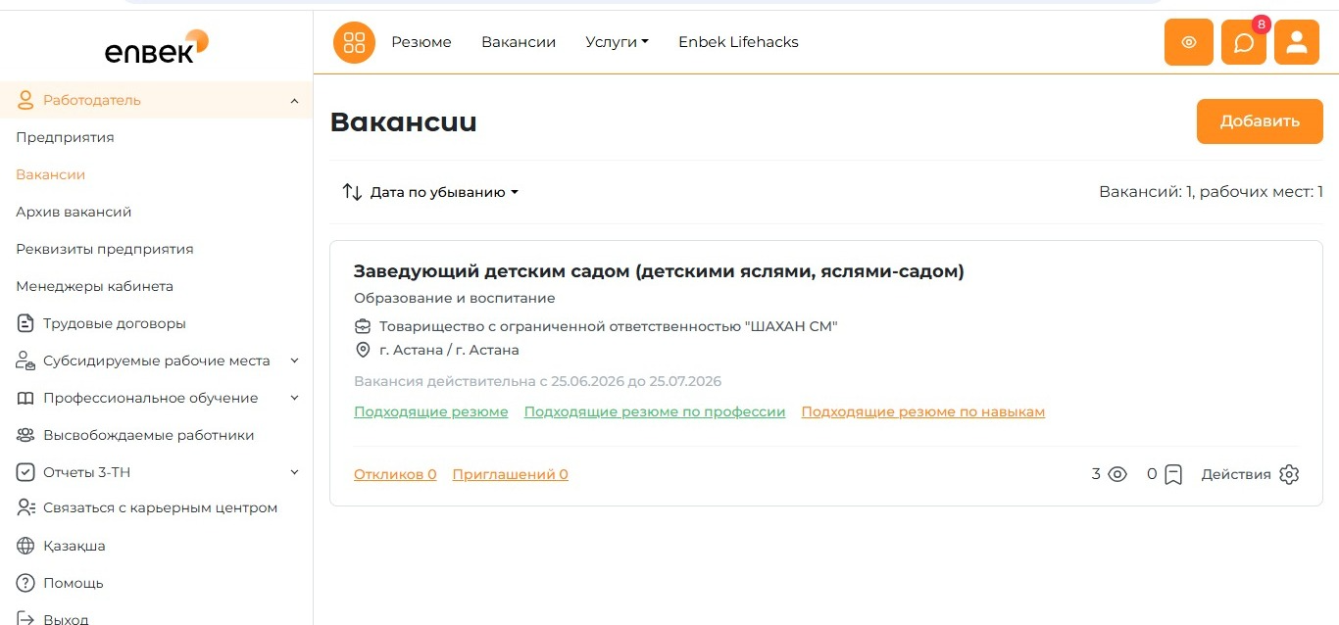
2 | Сарсенбетова Ботакоз Серикбаевна | Қазақстан  17.05.1977ж | Шахан С.М. ЖШС  «Алтын ұя» балабақшасының  әдіскер | Абай атындағы Жамбыл педагогикалық колледжі  «Мектепке дейінге тәрбие»  1996 ж  М.Х. Дулати атындағы Тараз университеті  «Педагогика және психология» 1998 ж | Жеке куәлік  №060831485 | 1 | Педагог | 12.06.2026ж | Сертификат  «Маман» оқу-өндірістік мекемесінің Астана қаласының филиалы  72 сағат | 16.04.2026 ж
3 | Байчаева Нилуфар Жәнібекқызы | Өзбекстан Ташкент  24.11.2002 ж | Шахан С.М. ЖШС  «Алтын ұя» балабақшасының  тәрбиеші | Мағжан Жұмабаева атындағы жоғары колледжі..  «Бастауыш біім беру ». 2022 ж.  Сертификат. «Мектепке дейінгі тәрбиешілерге арналған кәсіби | Жеке куәлік  №043809053 | 1 | Педагог | 05.12.2025 ж. | Сертификат  «Маман» оқу-өндірістік мекемесінің Астана қаласының филиалы  72 сағат | 29.05.2026 ж
4 | Шайхиева  Назерке  Жанайқызы | Қызылорда облысы  04.03.1998ж | Шахан С.М. ЖШС  «Алтын ұя» балабақшасының  тәрбиеші | Төкей батыр Қарпықұлы атындағы жоғары колледжі.  Сертификат. «Мектепке дейінгі тәрбиешілерге арналған кәсіби | Жеке куәлік  №057998230 | 1 | Педагог | 05.12.2025 ж. | Сертификат  «Маман» оқу-өндірістік мекемесінің Астана қаласының филиалы  72 сағат | 29.05.2026 ж
5 | Калиева Гүлдерай  Кадирбаевна | Костанайская область | Шахан С.М. ЖШС  «Алтын ұя» балабақшасының  тәрбиеші | «Н.Құлжанова атындағы Торғай гуманитарлық колледжін» «Бастауыш біім беру ».  Сертификат. «Мектепке дейінгі тәрбиешілерге арналған кәсіби | Жеке куәлік  №049872772 | 1 | Біліктілік  жоқ | 05.12.2025 ж. | Сертификат  «Маман» оқу-өндірістік мекемесінің Астана қаласының филиалы  72 сағат | 29.05.2026 ж
6 | Бектемир  Ержан | Монголия  27.03.1990ж | Шахан С.М. ЖШС  «Алтын ұя» балабақшасының  Дене шынықтыру  мұғалімі | Шерхан Мұртаза атындағы халықаралық тараз университеті  «Дене шынықтыру және Спорт» | Жеке куәлік  №060321556 | 1 | модератор | 23.11.2025ж | Сертификат  Жауакершілігі шектеулі «DARYN USTAZ»  Педагоктердің кәсіби біліктілігін артыру орталығы  80 сағат | 29.05.2026 ж
7 | Мұқәділ  Әбигүл | ҚХР.Шұар  02.03.1995ж | Шахан С.М. ЖШС  «Алтын ұя» балабақшасының  Музыка  мұғалімі | Халық әртістері ағайынды Абдуллиндер атындағы Шығыс Қазақстан өнер  Училищесі  «Ән айту»  «Балалық музыкалық мектеп оқытушысы» | Жеке куәлік  №057729433 | 1 | Біліктілік  жоқ | 26.12.2025 жыл | Қазақстан Республикасы Астана каласы «AGZHAN» ғылыми-білім беру орталығы»  108 сағат | 29.05.2026 ж
8 | Керимбаева  Айдана  Әділханқызы | Түлкістан Обл  26.08.1997ж | Шахан С.М. ЖШС  «Алтын ұя» балабақшасының  Қазақ тілі және Әдебиет  мұғалімі | «Орта азия инновациялық университеті»  Жауапкершілігі шектеулі серіктестігі  «Қазақ тілі және Әдебиет» | Жеке куәлік  №050522698 | 1 | Біліктілік  жоқ | 26.12.2025 жыл | «Bilim-Orkenieti”  Республикалық Қазақстан Педагогтарының Біліктілігін  Арттыру Жəне Қайта Даярлау Орталығы | 29.05.2026 ж

